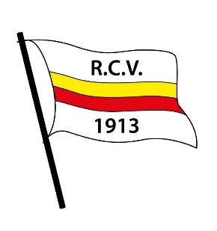

Umkleide/Dusche FRAUEN

- max. 2 Personen in der Umkleide
- nur 1 Person in der Dusche (da Mehrplatz-Duschraum)
- Mindestabstand 1,5 m
- Maskenpflicht in der Umkleide
- Pflicht zum Tragen von Badeschuhen
- nach jeder Benutzung ausreichend LÜFTEN

Die Vorstandschaft

